探索图形——正方体的表面涂色问题
教学目标
1.进一步理解和巩固正方体的特征。
2.学生通过操作、观察、列表、想象等方式探究、发现图形分类计数问题中的规律,体会化繁为简解决问题的策略,感悟分类、数形结合、归纳、推理、模型等数学思想,积累数学思维的活动经验。
3.在反馈交流中，学会表达，学会倾听，会感受数学思考的魅力。
教学准备
每小组小正方体棱长为2，棱长为3（可拆拼）各一个，任务单每人一张。
教学重难点
教学重点:学会从简单情况找规律,解决复杂问题的化繁为简的思想方法。
教学难点:探索规律的归纳方法。
教学过程
一、唤醒经验 生成问题
复习引入：
(1)正方体有什么特征呢?
生：8个顶点，12条棱，6个面（板贴）
（2）师：如果我们把这样的正方体的棱长看作1个单位，想一想，我现在用小正方体拼一个稍大一些的正方体,至少需要多少块?怎么摆?
生：棱长为2的正方体（课件出示）
师：如果再大一点呢，棱长为9个正方体,你还会摆吗？要怎么摆呢?
生：长9，宽9，高9。(课件分别演示:每行块数,每层行数,层数)
引导分类:
师：把这个大正方体的6个面都涂上颜色,想象一下：每个小正方体的表面涂色情况会有哪些呢?
生：会有3个面，2个面，1个面，还有没有涂色的。
师：你们想的都和他一样吗？
我们一起来看一看。（课件出示）
师：我们可以把这么多的小正方体根据它涂色的情况进行分类吗？分成几种情况？
生：分成4类：3面涂色，2面涂色，1面涂色，还有没有涂色的。（板贴）
提出问题:
大正方体中每种涂色的小正方体的数量会是多少呢?
师：谁能快速说出每一类小正方体涂色的数量呢？
生：不能，能（能的孩子也是犹豫了很长一段时间在那里计算）
师：为什么，遇到什么困难呢？
生：太多了，计算没有那么方便。
师：有没有什么办法？
师生：我们可以从简单一点的入手。（板贴：化繁为简 ）
揭示课题:
师：我们要把每一个小正方体的数量记录下来的话，我们可以用表格的形式进行记录。
那么这一节课，我们就利用这种化繁为简的方法来研究正方体的涂色问题。（揭示课题，板贴）
二、自主实践 探索规律
活动一：在观察中初步感知
1. 观察：棱长为2的正方体表面刷上了红色,每个小正方体的涂色情况会是怎样的呢?
师：简单一点的正方体，棱长为2的正方体，同样表面涂上颜色。仔细观察这里面每一个小正方体，它有几个面涂上颜色呢？
生：3面涂上颜色的。
师：其他情况呢？来验证一下。
师：3面涂色，里面为什么是白的？生：因为它是表面涂上颜色。
2. 发现:三面涂色有8个,其他都是0个。
师：通过大家的观察，棱长为2的正方体当中，三面涂色的小正方体有8个。
那其他情况呢？（没有）（板书：棱长2 ，8，0,0,0）
3.质疑:8个三面涂色的小正方体分别在大正方体的什么位置上?
4.共识:8个三面涂色的小正方体分别在大正方体的顶点上。
活动二:在操作中积累经验
师：那棱长为3的正方体，每个小正方体的涂色情况又会是怎么样的？同学们自己来探个究竟。在探究前，老师有个温馨提示，请同学读一读。
1.出示要求:
(1)看一看:一共由几个小正方体组成？
(2)数一数:每一类涂色小正方体各有多少个?
(3)拆一拆，玩一玩，拼一拼，你有什么发现？
2.小组活动。
小组合作完成任务单。
3. 汇报交流。
①所有涂色数量相加正好是小正方体的数量。
②在拼的过程中，先根据涂色情况进行分类，发现涂色情况与正方体的顶点、棱、面有关系。
4. 数形结合:课件动态展示各种涂色情况具体位置。
活动三:在想象中推理
1.再出示棱长为4的正方体，让学生快速写下。说一说棱长为4的涂色情况是怎么找到的？
2.对比棱长2、棱长3、棱长4的正方体。
学生发现：3面涂色的小正方体在大正方体的顶点上，2面涂色的小正方体在大正方体的除顶点外的棱上，1面涂色的小正方体在大正方体的除棱长外的面上，没有涂色的小正方体在大正方体的中间上。
师：涂色情况与正方体的顶点、棱、面有什么样的关系，请在数字旁边列出算式。（依次完善算式）
- 观察表格，发现规律:认真观察,从表中你发现了什么?
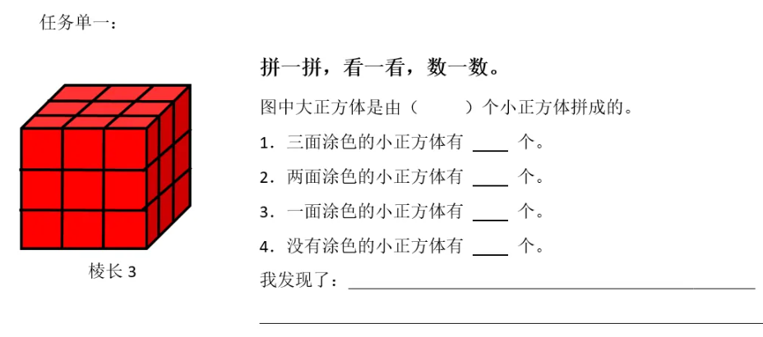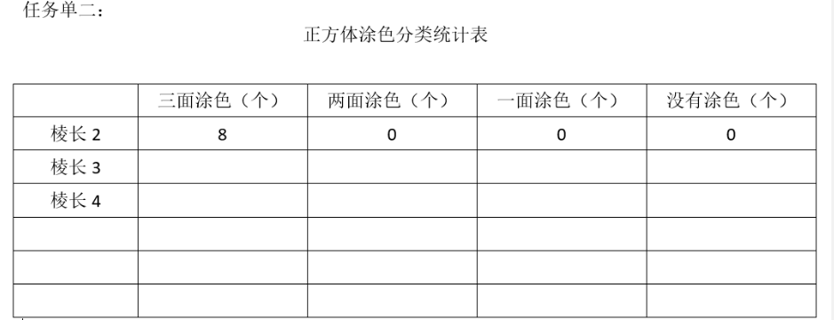
5.验证猜想
(1)引导推理:按这样规律猜想棱长为5的每类小正方体的涂色块数。
(2)验证猜想:课件演示学生的猜想。
6.总结规律
表格里的这些数存在规律，请把你的发现和同桌讨论，一起交流总结。
对比算法：求最后一个剩下的涂色问题也可以用减法计算，但是没有乘法有规律。
三、应用规律 解决问题
1.迁移类推:棱长为9的正方体,每类小正方体的个数又是多少呢?
2.概括提升:如果棱长为20,100……每类小正方体个数你还会写得出来吗?
棱长为n的正方体：
3面涂色8个，
2面涂色：(n-2)×12 个，
1面涂色：（n－2）²×6个，
没有涂色：（n－2）³个。
3.拓展练习
如图，这是一个用若干块体积相同的小正方体粘成的模型。把这个模型的表面(包括底面)都凃成红色，那么把这个模型拆开以后，有三面涂上红色的小正方体比有两面涂上红色的小正方体多几块？
解题思路：先求出三面涂色块数，再求出两面涂色块数，最后求他们的差。
先让学生分析得到：三面涂色分别在底层的除顶点外的棱上，还有第三层的四个顶点上，两面涂色是在第三层和第二层的除顶点外的棱上，再让学生快速算出。（12）
四、反思延伸 意味未尽
回顾一下学习过程，我们是怎样得到这些的规律?你还有什么新的问题?
我们还可以研究长方体表面涂色问题。

